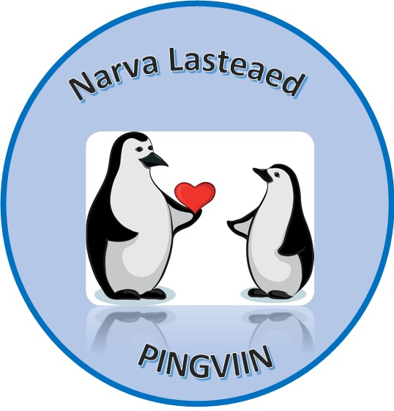**Tule tööle Narva Lasteaeda Pingviin!**

OOTAME VÄGA MEIE JUURDE **ÕPETAJAT**

**Oled oodatud kandideerima, kui:**

* sul on kvalifikatsiooninõuetele vastav haridus;
* sul on eesti keele oskus C1-tasemel või emakeelena;
* sul on hea suhtlemuisoskus ja positiivne ellusuhtumine;
* sul on hea meeskonnatöö oskus;
* oled lapsesõbralik, uuendustele avatud ja loominguline;
* jagad lasteaia väärtusi.

**Mida pakume:**

* töökohta ainulaadses renoveeritud lasteaias;
* häid kaasaegseid töökeskonda ning põnevat ja vaheldusrikast tööd lastega;
* vahvaid lapsi ja toredaid kolleege;
* võimalust panustada lasteaia arengusse;
* väljakutseid ja arenguvõimalusi;
* täistööaega, väärilist töötasu ja pikka suvepuhkust (42/56 kalendripäeva).

**Konkursist osavõtuks esita järgmised dokumendid:**

* avaldus (digitaalselt allkirjastatud);
* motivatsioonkiri;
* CV (elulookirjeldus, sh töö- või teenistuskäik);
* haridust ja **kvalifikatsioonile vastavust** tõendavate dokumentide koopiad;
* eesti keele oskust tõendava dokumendi koopia.

**Tööle asumine:** 11.08.2025

**Võta ühendust!**

* Esita oma dokumendid aadressile [pingviin33@gmail.com](mailto:pingviin33@gmail.com) **(märgusõnaga "õpetaja") hiljemalt 01.07.2025.a.**
* Lisainfo leiad: <http://lasteaiad.narvakultuur.ee/pingviin/et/kontaktid>
* **või direktor Inna Usmanova, tel 5719 0205.**

**Vajame sind väga!**